QT Creator显示源文件编码格式
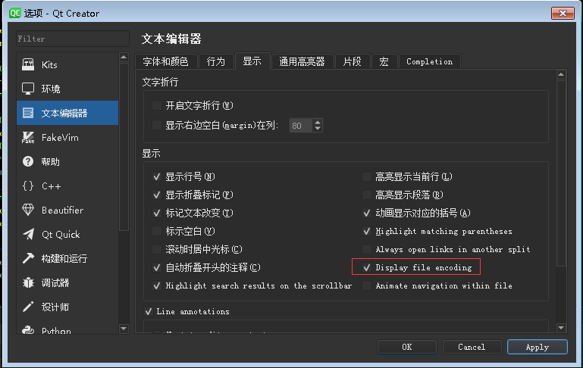

QT对编码的处理

QT4的时代
在Qt4中，国内很多新手都喜欢——不分青红皂白地使用如下3行代码
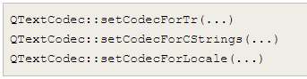
虽然这也可能解决大部分的问题，但是也容易出现兼容性问题。
在自己的当前环境下（固定系统、固定地区语言设置、固定编译环境）还真的没有乱码了，但是移植到其它系统乱码依旧。

QT5的时代
到了QT5的时代，兼容性问题终于不用管了，因为这两个函数都被去掉了
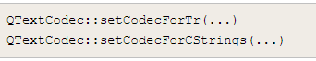
那么现在的代码就都这样了
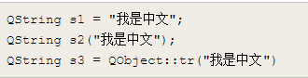
是不是感觉轻松了，不用再考虑编码问题了。

不同编译器的编码处理方式
其实这时候还不能放松，QT支持跨平台，在Windows下使用MSVC编译，在Linux使用G++/GCC编译，当代码包含中文时，有时候你会发现用G++编译出的程序显示正常，但是用MSVC编译后就显示乱码，检查源码文件也都是UTF-8编码，这时候你是否一脸懵逼，你开始怀疑QT咋这么拉跨。
其实不然，这与编译器的本身有关系：MSVC与G++/GCC处理编码的方式有所不同。

G++/GCC
默认的编码规则是：根据源文件的编码格式来设置字符串的编码格式，也就是源文件是UTF-8编码，那么程序中字符串也是UTF-8的编码。

MSVC
默认的编码规则是：如果外部不设置编码格式的编译选项，那么程序中字符串默认是多字节编码的，如果想要UTF-8必须要设置编译选项。如下：
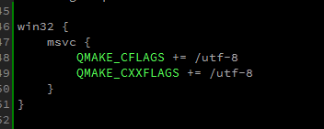

QT中编码的转换

通过QString来转换
就像下面的函数一样，QString的成员函数知道按照何种编码来处理 C 字符串
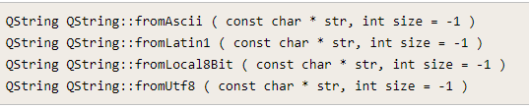

通过QTextCodec来转换
单QString 只提供了这几个成员函数，远远满足不了大家的需求，比如，在简体中文Windows下，local8Bit是GBK，可是有一个char串是 BIG5 或 Latin-2怎么办？
那就动用强大的QTextCodec吧，首先QTextCodec肯定知道自己所负责的编码的，然后你把一个char串送给它，它就能正确将其转成Unicode了。

